В 2017 году почти половину собранных средств
Фонд потратит на ремонт
В октябре Фондом капитального ремонта были проведены расчёты максимального размера финансирования работ по капитальному ремонту на 2017 год, которые составили 1 миллиард 289 миллионов рублей. Именно такую сумму за 2017 в Краснодарском крае планируется потратить на проведение капитального ремонта. Для сравнения сумма, заложенная на реализацию плана, который воплощается в жизнь на сегодняшний день, равна 813 миллионам. Хотелось бы напомнить, что включением домов в планы предстоящих ремонтов занимаются муниципальные образования, именно они решают, какой дом на территории их муниципалитета будет первым в очереди на проведение ремонтных работ.
Каждое муниципальное образование уже знает, какую именно сумму они смогут потратить в 2017 году. На размер этой суммы значительно повлиял уровень собираемости взносов на территории каждого муниципалитета, так как несмотря на то, что был увеличен срок заимствования средств из Фонда на проведения капитального ремонта домов с 3 лет до 27, сумма, которую можно заимствовать из Фонда ограничена уровнем собираемости взносов на территории каждого муниципального образования. Таким образом, чем больше средств будет собрано собственниками помещений в многоквартирных домах на территории одного муниципального образования, тем большую сумму они смогут использовать на ремонт домов, находящих на территории этого муниципального образования. Для примера максимальный размер финансирования ремонтных работ на 2017 год для Кавказского района составил почти 39 миллионов рублей, при этом уровень собираемости взносов в этом районе равен 70 %, в это же время в Успенском районе уровень собираемости – 39,92 %, а сумма, на которую может быть проведен ремонт в этом районе равна 2 миллионам 317 тысячам рублей.
В январе 2017 года будет составлен обновленный план финансирования муниципальных образований на 2018 год. Если собственники увеличат процент собираемости, то и сумма, которую будет возможно выделить муниципалитету для проведения ремонтов в многоквартирных домах, находящихся на его территории, будет значительно выше, а значит и домов, которые могут быть отремонтированы станет больше. Так максимальный размер финансирования работ по капитальному ремонту в городе Краснодар на 2017 составил более 354 миллионов, в г. Новороссийске – почти 102 миллиона, в Ейском районе – 67,5 миллионов. Подробнее с размером финансирования в других муниципальных образованиях Вы можете ознакомиться на сайте Фонда (капремонт23.рф), а также на страничках «ВКонтакте» и «Facebook».
Значительные изменения произошли и в системе отбора подрядных организаций - был утвержден новый порядок отбора подрядных организаций для выполнения работ по капитальному ремонту общего имущества в многоквартирных домах. Сделано это было с целью создание прозрачной и понятной гражданам системы конкурсных процедур, которая теперь будет осуществляться в формате электронного аукциона на открытой электронной площадке.
За счет чего же достигается эта прозрачность, объективность и гарантия добросовестности подрядчиков, которые будут выходить на объекты.
Первое, что стоит отметить, изначально в конкурсе не сможет участвовать любой подрядчик. Департаментом строительства Краснодарского края будет создан реестр квалифицированных подрядных организаций, которые смогут принимать участие в аукционах. Естественно, что при его формировании учитывается «квалификация» организации, наличие успешных завершенных объектов, соответствие документации организации нормам и требованиям законодательства. Таким образом к конкурсной процедуре не будут допущены неблагонадежные подрядчики.
Все конкурсы будут размещаться на открытой электронной площадке – сайте, где любой собственник сможет посмотреть какой объект, по какому виду работ и на какую предельную сумму планируется отремонтировать. Подрядные организации в формате открытого аукциона будут предлагать свои услуги. Та подрядная организация, которая предложит наименьшую стоимость услуг по выполнению ремонтных работ в соответствии с требованиями утвержденной сметной документации, выигрывает. Для каждого будет очевидным, почему именно этот подрядчик стал победителем, ведь основной критерий - цена за оказание услуг без потери качества, кто из подрядчиков предложит самую выгодную для собственников цену, тот и победит.
Мы надеемся на то, что эти нововведения станут еще одним вкладом в фундамент доверительных отношений между собственниками и системой капитального ремонта. Подробнее о предварительных отборах квалифицированных подрядчиков Вы можете узнать на официальном сайте Департамента строительства Краснодарского края – minstroy.krasnodar.ru.
Что касается реализации региональной программы капитального ремонта:
Собираемость взносов по краю на данный момент составляет 66,1%, что составляет 2 миллиарда 877 миллионов рублей. Фонд продолжает вести активную работу с должниками, количество которых равняется 466 749 человек.
В 2016 году региональный оператор подал 966 судебных приказов (исковых заявлений) о взыскании задолженности по оплате собственниками ежемесячных платежей на капитальный ремонт на общую сумму 5 486 302,71 рублей, из них удовлетворено – 460 заявлений, денежные средства, поступившие на счет регионального оператора – 3 148 763, 87 рублей.
В том числе органам местного самоуправления за 2016 год направлено 119 претензий. После получения претензий уровень собираемости взносов на капитальный ремонт в отношении муниципального имущества повысился.
По 10 муниципальным образованиям готовятся исковые заявления в суд.
На конец года после утверждения обновленного краткосрочного плана в августе 2016 года Фондом уже сдано 53 многоквартирных дома, до конца года запланировано принять работы еще в 14 многоквартирных домах. Были проведены работы по ремонту крыши, системы электроснабжения, теплоснабжения, водоснабжения и фасадов. В стадии производства ремонтные работы в 121 многоквартирном доме (в 10 муниципальных образованиях). Выбраны подрядные организации для выполнения работ в 33 домах. По 191 дому проводятся конкурсные процедуры.

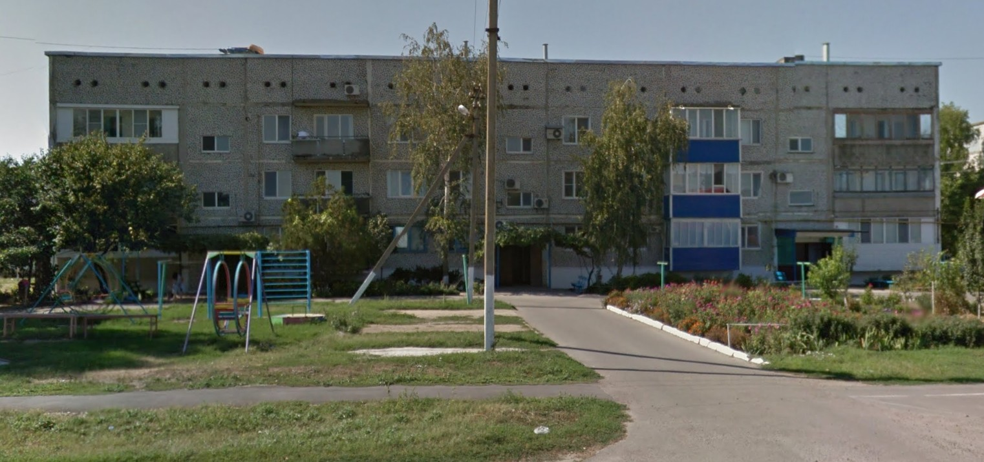
Ст. Калининская, ул. Ленина, 101
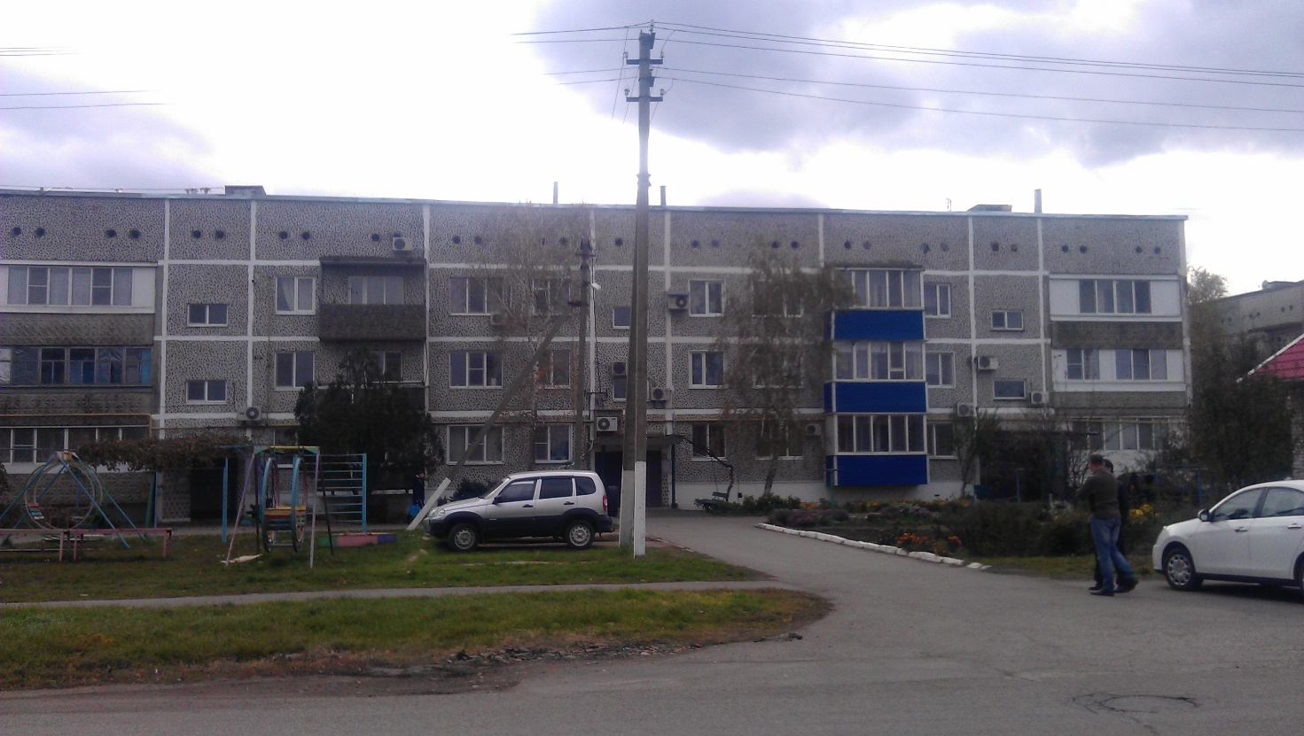

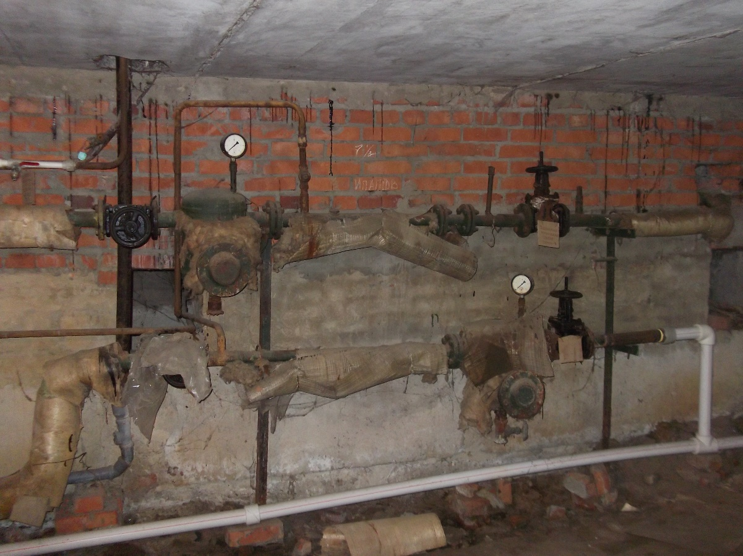
Горячий Ключ, Ленина, 179 А
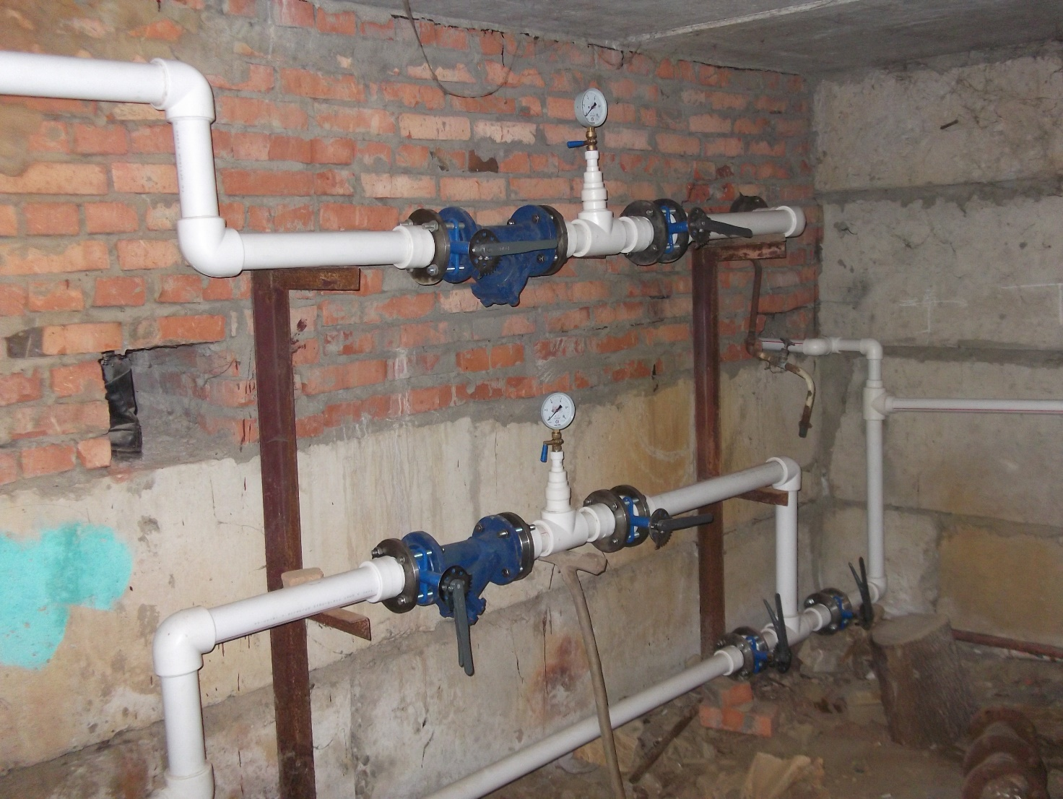

Председатель совета дома Барикян Левон Иванович: «Хочу выразить огромную благодарность подрядной организации ООО «Южрегионстрой-П» за качественное и своевременное выполнение работ, а также ведущему специалисту НКО «Фонд капитального ремонта МКД» Данилову С.В. за осуществление добросовестного контроля за выполнением работ и применяемых материалов. Хочу поблагодарить НКО «Фонд капитального ремонта МКД» за правильный подход к процессу капитального ремонта домов.».
В ближайшее время Фонду предстоит провести ремонт еще в 136 многоквартирных домах на всей территории Краснодарского края и принять участие в приемке работ объектов, которые будут отремонтированы под кураторством муниципальных образований.
В Темрюкском районе запланирован ремонт в шести домах. На сегодняшний день администрацией муниципального образования Темрюкский район формируется предварительный список многоквартирных домов для включения в краткосрочный план на 2017 год.
Если говорить об уровне собираемости и сознательности граждан, то по сравнению с 2014 и 2015 годами он значительно возрос. Если в 2014-2015 уровень собираемости был равен 43,79 %, то показатели 2016 года значительно выше - 66,61 %. На сегодняшний день на счете Фонда собрано 2, 877 миллиарда рублей, из которого около половины пойдет на оплату ремонтов многоквартирных домов 2018 году.

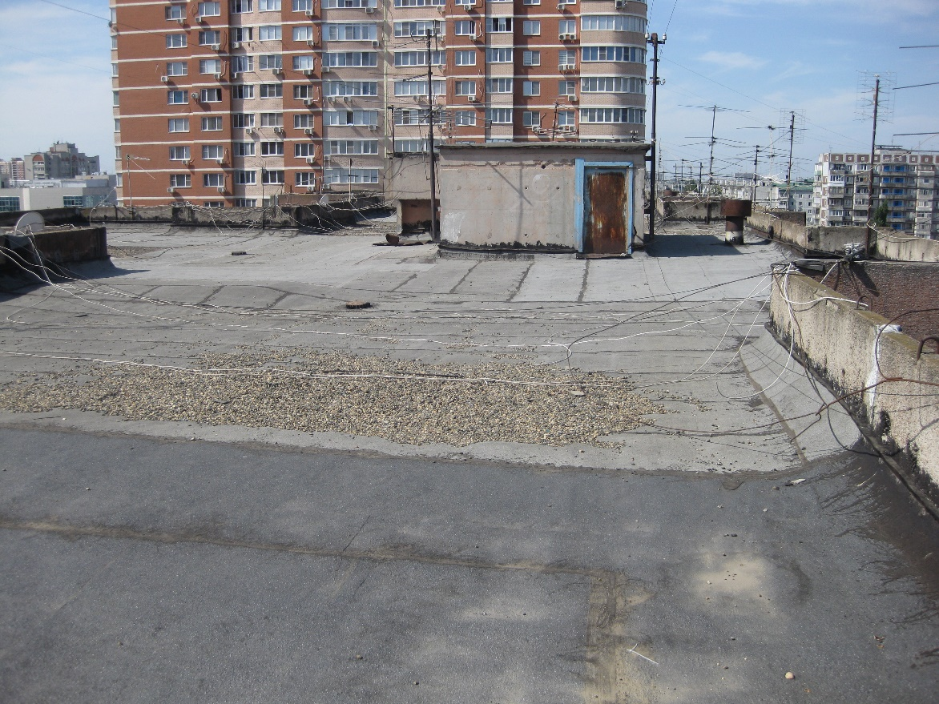
г. Краснодар, ул Сормовская, 186
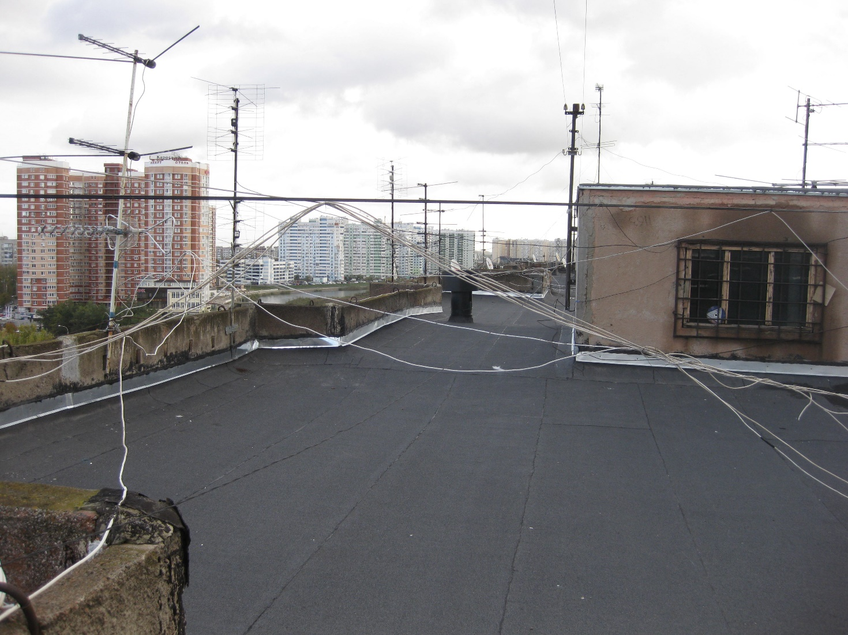

Необходимо напомнить, что в апреле 2016 года в законодательство были внесены изменения, предусматривающие возможность осуществления функций технического заказчика услуг и работ по капитальному ремонту органом местного самоуправления городского округа, городского поселения или муниципального района, либо муниципальным бюджетным или казенным учреждением на основании соответствующего решения органа местного самоуправления. Таким образом, муниципалитеты самостоятельно формируют списки домов, подлежащих капитальному ремонту, самостоятельно проводят конкурсные процедуры по отбору подрядчика, контролируют ход проведения ремонтов и осуществляют приемку работ. Это значительно упрощает саму процедуру подготовки и проведения капитального ремонта, взаимодействие с собственниками и подрядными организациями и делает систему капитального ремонта более эффективной, чем при дистанционном управлении и контроле со стороны НКО «Фонд капитального ремонта МКД».
Так в Славянском районе недавно прошла приемка работ капитального ремонта в многоквартирных домах по адресу:
г. Славянск-на-Кубани, ул. Больничная, 4, проводился капитальный ремонт крыши;
г. Славянск-на-Кубани, ул. Красная, 68, проводился капитальный ремонт внутридомовых инженерных систем теплоснабжения;
г. Славянск-на-Кубани, ул. Троицкая, 232, проводился капитальный ремонт крыши;
Славянский район, п. Совхозный, ул. Агрономическая, 19, проводился капитальный ремонт внутридомовых инженерных систем электроснабжения.
В комиссии участвовали представители НКО «Фонд капитального ремонта МКД», администрации муниципального образования Славянский район, подрядчика, технического надзора, центра общественного контроля, уполномоченные представители от собственников помещений в МКД.
Председатель ТСН «Больничная, 4» Подосинникова Мария Николаевна выразила слова благодарности в адрес Фонда, подрядчика и администрации муниципального образования Славянский район. «Ремонтом очень довольны. - говорит Мария Николаевна, - Крыша в нашем доме протекала давно, почти все квартиры на 4 этаже страдали из-за этого. Очень рады, что у нас прошел ремонт, большое всем спасибо».
Домком по ул. Агрономической, 19 Плотников Э. Н. проведенным ремонтом также остался доволен. «Сделали все, как хотел!» - сказал Эдуард Николаевич.
Такая оценка собственников является для нас хорошим стимулом к дальнейшей работе.
Своим мнением о первом этапе проведенных ремонтов поделился Косенко Сергей Сергеевич - представитель администрации Славянского района, курирующий реализацию программы на его территории: «У нас уже имеется опыт реализации подобных программ, поэтому при активном сотрудничестве со специалистами Фонда, подрядных организаций, муниципального образования и поддержке граждан, мы смогли положить успешное начало реализации программы капитального ремонта на территории нашего района. Программа новая, и некоторые моменты требуют корректировки, однако, думаю, через год-два она будет работать идеально. А мы со своей стороны будем стараться обеспечить проведение капитального ремонта во всех домах, которые в этом нуждаются. Так уже на следующий год мы планируем провести ремонты 35-40 многоквартирных домов. Хочется отремонтировать как можно больше, но все упирается в денежные средства, которые собирают собственники. Мы надеемся, что при поддержке и сознательности жителей нашего района, нам удастся провести ремонты в домах, которые в этом нуждаются, как можно раньше.».
Сейчас реализацию программы капитального ремонта самостоятельно осуществляют 19 муниципальных образований. В дальнейшем, мы надеемся, все муниципальные образования будут контролировать проведение ремонтов домов, находящихся на их территории.
Мы напоминаем собственникам о том, что от Вашей платежной дисциплины зависит объем средств, который может быть использован на проведение капитального ремонта в последующие годы. Мы надеемся, что совместными усилиями, мы сможем сделать жизнь наших граждан более комфортной и безопасной.
НКО «Фонд капитального ремонта МКД»

